Questionnaire à l’attention des enfants

|  |
| --- |
| Bonjour, |
|  |
| J’ai besoin de ton avis pour savoir comment se passent tes activités pendant ton temps libre* (donc, en dehors de l’école et de ta famille) : ce qui est chouette, ce qui est moins chouette, et ce qui manque. |
| Si j’ai oublié des choses, n’hésite pas à les écrire ou à les dire à la personne qui remplit le questionnaire avec toi. |
| En fin de questionnaire, tu pourras aussi ajouter ce que tu aimerais me dire en plus sur ce sujet. |
|  |
| *Pour t’expliquer : les activités temps libre c’est : |
| * L’accueil extrascolaire (avant et après l’école, le mercredi après-midi) |
| * Les activités pendant le weekend |
| * Les activités en semaine |
| * Les activités (stages, plaines) pendant les vacances scolaires |
|  |
| Merci beaucoup, c’est super cool de m’aider ! |
|  |
| Catherine |



1. **D’abord, je voudrais te connaître un peu**

Ton prénom ……………………………

Ton âge (ta date de naissance si tu la connais 😊 ) : …………………..

Tu as ……………… frère(s) Age(s) :…………….

Tu as ………………sœur(s) Age(s) :…………….

1. 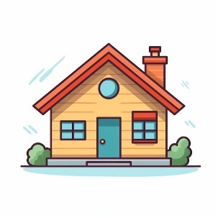**Tu habites à**

|  |  |
| --- | --- |
| Braine- le-Château |  |
| Wauthier-Braine |  |
| Ailleurs (dis-moi où est ta maison) | | |  |

Tu vas à l’école à Braine-le-Château / Wauthier-Braine / ailleurs

Le nom de ton école : ………………

1. 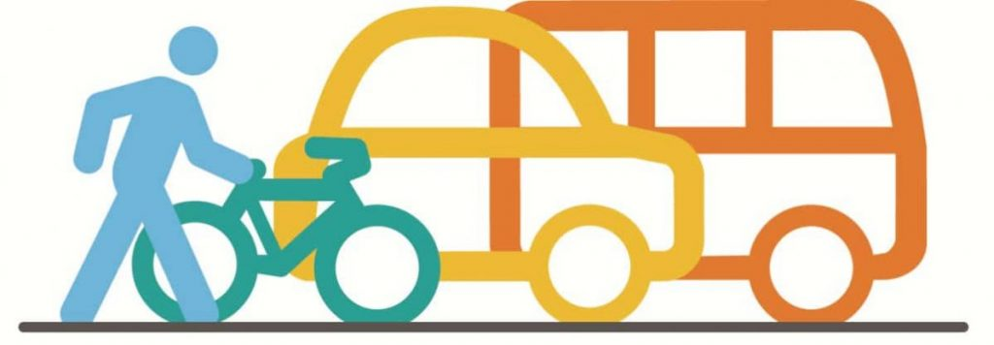**Comment vas-tu à aller à l’école ?**

|  |  |
| --- | --- |
| A pied seul |  |
| A pied accompagné |  |
| À vélo seul |  |
| A vélo accompagné |  |
| En bus |  |
| En voiture |  |
| Autre |  |
|  | | | Changer | Pas changer |
| **Tu aimes ce moyen de transport ou tu aimerais changer ?** | | |  |  |

**Si tu ne vas pas à l’école à Braine-le-Château ou Wauthier-Braine, tu peux directement aller à la question 5 😊**

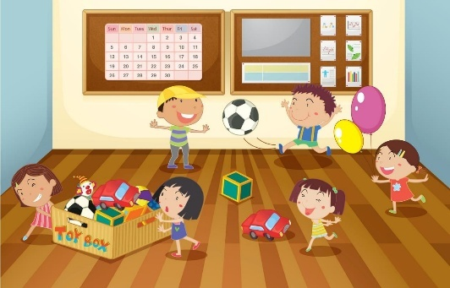

1. **L’ACCUEIL EXTRASCOLAIRE** (Avant et après l’école, et parfois le mercredi après-midi)

Vas-tu à l’accueil extrascolaire avant l’école ?

|  |  |  |  |
| --- | --- | --- | --- |
| Oui |  | Non |  |

Si oui, quel(s) jour(s) ?

|  |  |
| --- | --- |
| Lundi |  |
| Mardi |  |
| Mercredi |  |
| Jeudi |  |
| Vendredi |  |
| A quelle heure arrives-tu ? |  |

Vas-tu à l’accueil extrascolaire après l’école ?

|  |  |  |  |
| --- | --- | --- | --- |
| Oui |  | Non |  |
|  |  |  |  |

Si oui, quel(s) jour(s) ?

|  |  |
| --- | --- |
| Lundi |  |
| Mardi |  |
| Mercredi |  |
| Jeudi |  |
| Vendredi |  |
| Tu restes jusqu’à quelle heure ? |  |

**Qu’aimes-tu à l’accueil extrascolaire ?**

|  |  |  |  |  |
| --- | --- | --- | --- | --- |
| **A l’accueil extrascolaire** | J’aime | Je n’aime pas | Je peux le faire | J’aimerais le faire plus souvent |
| Jouer avec les copains/copines |  |  |  |  |
| Me reposer |  |  |  |  |
| Bricolage |  |  |  |  |
| Jeux de société |  |  |  |  |
| Jouer dehors |  |  |  |  |
| Aller à la plaine de jeux |  |  |  |  |
| Faire du sport |  |  |  |  |
| Danser |  |  |  |  |
| Chanter |  |  |  |  |
| Cuisiner |  |  |  |  |
| Lire des livres |  |  |  |  |
| Dessiner/peindre |  |  |  |  |
| Faire des jeux de groupe |  |  |  |  |
| Faire mes devoirs |  |  |  |  |
| Jouer avec mes copains |  |  |  |  |
| Discuter avec les accueillants |  |  |  |  |

Autres activités que tu aimes faire à l’accueil extrascolaire : ……………………………………………………………………..

Activités que tu aimerais faire à l’accueil extrascolaire : ……………………………………………………………………………

**Quel est ton avis sur les choses suivantes ?**

|  |  |  |  |  |  |
| --- | --- | --- | --- | --- | --- |
| **A l’accueil extrascolaire** | J’aime | Bof | Je n’aime pas | Je n’ai pas d’avis | J’aimerais… |
| Le matériel pour jouer dehors |  |  |  |  |  |
| Le matériel de bricolage |  |  |  |  |  |
| Les jouets |  |  |  |  |  |
| Les accueillant(e)s |  |  |  |  |  |
| Le fait de pouvoir faire tes devoirs |  |  |  |  |  |
| Les locaux |  |  |  |  |  |
| L’espace pour jouer dehors |  |  |  |  |  |
| Les activités organisées (sport, cuisine, bricolage…) |  |  |  |  |  |
| Les jeux de société |  |  |  |  |  |

**A l’accueil extrascolaire, souvent :**

|  |  |
| --- | --- |
| Je m’amuse |  |
| Je m’ennuie |  |
| Il y a beaucoup de bruit |  |
| Il fait calme |  |
| Il y a trop de monde |  |
| Il n’y a pas assez de monde |  |

**L’animateur ou l’animatrice te demande parfois ce que tu aimerais faire ?**

|  |  |  |  |
| --- | --- | --- | --- |
| Oui |  | Non |  |

**Aimerais-tu me dire autre chose concernant l’accueil extrascolaire ?**

|  |
| --- |
|  |

**Si tu avais une baguette magique, que changerais-tu à l’accueil extrascolaire ?**

|  |
| --- |
|  |

1. **LES ACTIVITES SPORTIVES, CULTURELLES, ARTISTIQUES QUE TU PRATIQUES**

Pratiques-tu régulièrement une activité en-dehors de l‘école et de la maison ? (Mets une croix dans la case en face de l’activité que tu pratiques, et du moment où tu la pratiques, Si c’est à Braine-le-Château, ajoute encore une croix dans la dernière colonne).

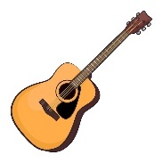Je n’ai sûrement pas pensé à tout. Tu peux ajouter les activités que j’ai oubliées en bas ou en-dessous du tableau 😉

|  |  |  |  |  |
| --- | --- | --- | --- | --- |
|  | Le soir en semaine | Le mercredi après-midi | Le weekend | A Braine-le-Château |
| Mouvement de jeunesse (patro, scout…) |  |  |  |  |
| Sport |  |  |  |  |
| Jeux de société |  |  |  |  |
| Ecole des devoirs |  |  |  |  |
| Théâtre |  |  |  |  |
| Danse |  |  |  |  |
| Activité nature |  |  |  |  |
| Musique |  |  |  |  |
| Dessin, peinture |  |  |  |  |
| Sculpture, terre glaise |  |  |  |  |
| Apprendre une autre langue |  |  |  |  |
| Cirque |  |  |  |  |
| Couture |  |  |  |  |
| Yoga |  |  |  |  |
| Autre…. |  |  |  |  |
| Autre……. |  |  |  |  |

**Comment vas-tu à ces activités ?**

|  |  |
| --- | --- |
| A pied seul |  |
| A pied accompagné |  |
| À vélo seul |  |
| A vélo accompagné |  |
| En bus |  |
| En voiture |  |
| En train |  |
| Autre |  | |

**Dis-moi ce que tu aimes et ce que tu n’aimes pas dans pas dans tes activités, et si tu n’aimes pas, explique-moi dans la dernière colonne.**

|  |  |  |  |
| --- | --- | --- | --- |
|  | J’aime | Je n’aime pas | Pourquoi ? |
| Les copains/copines |  |  |  |
| Les animateurs |  |  |  |
| Les locaux |  |  |  |
| Bouger, courir, me dépenser |  |  |  |
| Créer des choses |  |  |  |
| La compétition |  |  |  |
| Jouer la comédie |  |  |  |
| Apprendre de nouvelles choses |  |  |  |
| Être dehors |  |  |  |
| M’amuser |  |  |  |
| M’exprimer |  |  |  |

**Si j’ai oublié quelque chose, tu peux l’ajouter ici 😉**

|  |
| --- |
|  |

1. 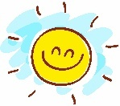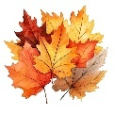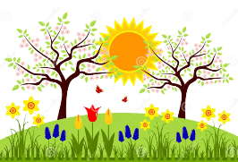**LES ACTIVITES QUE TU PRATIQUES PENDANT LES VACANCES SCOLAIRES**

|  |  |  |  |
| --- | --- | --- | --- |
|  | A Braine-le-Château | En-dehors de Braine-le-Château | J’aime cette activité (si tu aimes, mets une croix) |
| Je vais au camp avec mon mouvement de jeunesse |  |  |  |
| Je vais à la plaine de l’ISBW |  |  |  |
| Je vais à la plaine de Sports Education |  |  |  |
| Je vais en stage* |  |  |  |
| Je reçois du soutien scolaire |  |  |  |
| Je fais un stage en internat |  |  |  |
| Je vais chez mes grands-parents |  |  |  |
| Je reste avec papa/maman |  |  |  |
| Autre… |  |  |  |
| Autre… |  |  |  |

**As-tu quelque chose à ajouter concernant ce tableau ?**

|  |
| --- |
|  |

**\*Si tu as indiqué que tu allais en stage, peux-tu me préciser le(s)quel(s) ?**

|  |  |
| --- | --- |
| Sports Education |  |
| Sports et Compagnie |  |
| Nature et Loisirs |  |
| Atelier de Nanie |  |
| Terre de Lune |  |
| En piste |  |
| Anim’art |  |
| Colipain |  |
| Equitation |  |
| Origin’loisirs |  |
| Black rickers (base-ball) |  |

|  |  |
| --- | --- |
| Autre  (Dis-moi de quel stage il s’agit. Par exemple, stage Adeps, stage de natation) |  |

**Aimes-tu aller en stage ?**

|  |  |  |
| --- | --- | --- |
| Oui |  | |
| Non |  | |
| Si tu as répondu non, pourquoi ? | |  |
|  | | |

**Si tu avais une baguette magique, qu’aimerais-tu faire pendant les vacances ?**

|  |
| --- |
|  |

**Merci beaucoup pour tes réponses.**

**Tu es super cool**